毕业生申请电子就业协议签约操作流程

第一步：搜索“广东大学生就业创业”官方微信公众号并点击关注，进入菜单栏“办事大厅”。
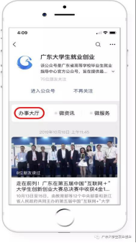
第二步：如尚未绑定身份信息的同学，请先绑定身份信息，港澳台同学可根据提示指引进行身份信息填报。
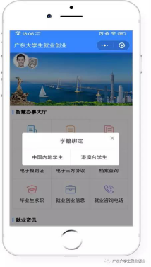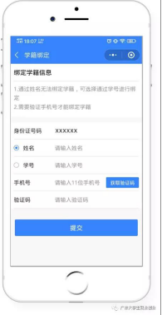
第三步：点击“电子三方协议”模块，填写就业协议书内容并提交，无须填写派遣信息及档案信息。
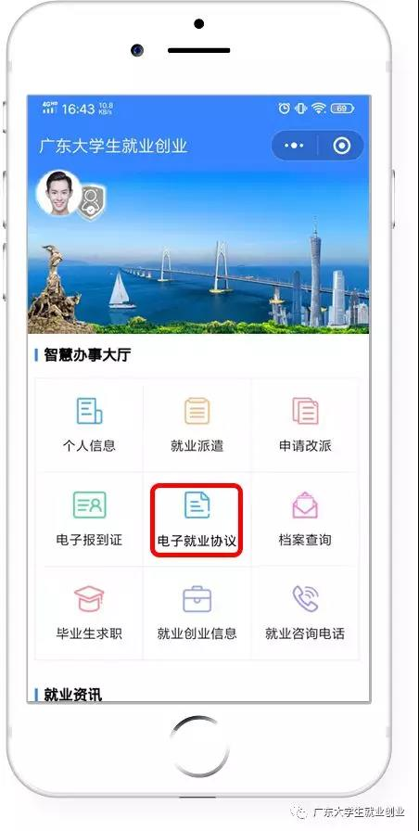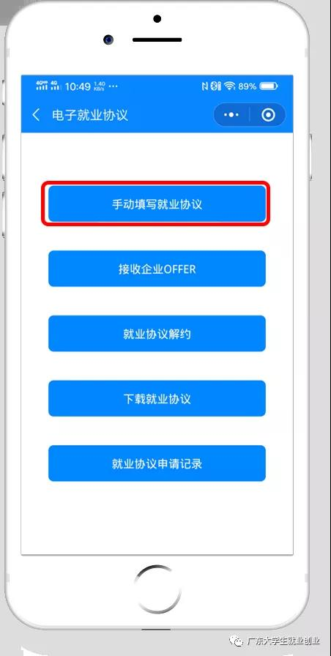
第四步：按步骤填写完成后，等待院校进行审核。
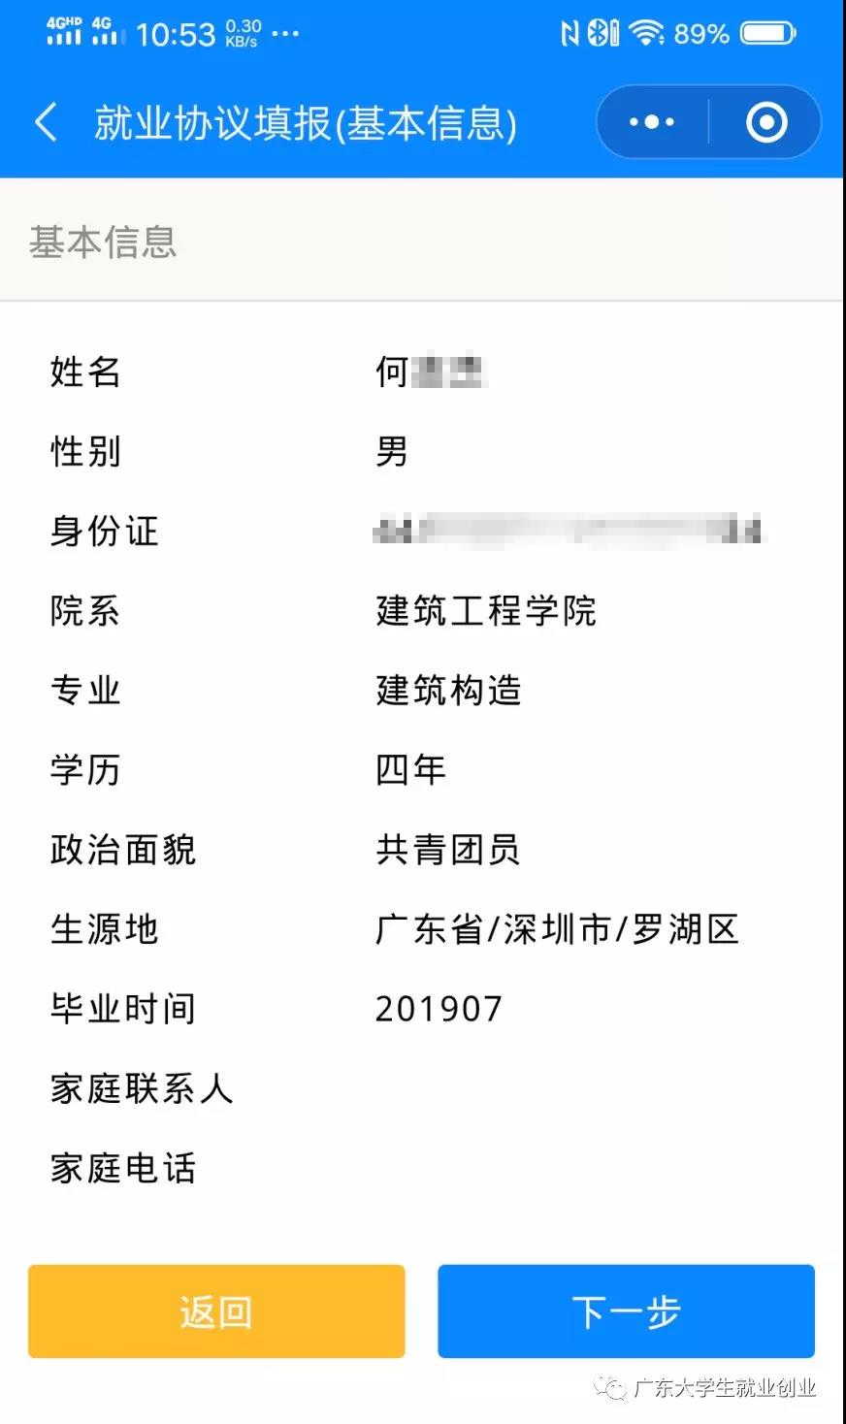
第五步：院校审核完成后，毕业生自行下载电子就业协议书、打印签字后，拿给用人单位或就业主管部门盖章，再用手机将已经签字盖章的就业协议书拍照回传至小程序，等待院校进行二次审核。
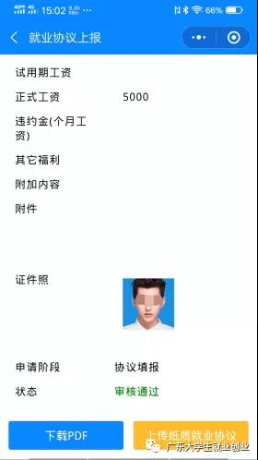
第六步：院校审核完成后，小程序自动生成带院校电子签字的电子协议书，院校和毕业生均可自行下载打印电子协议书。
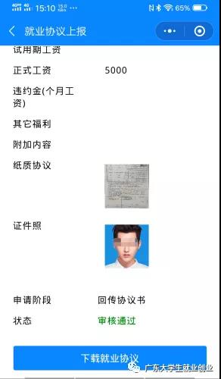
第七步：毕业生将带有电子签章的协议书交给企业后，企业可扫描电子协议书上的二维码，验证电子就业协议书内容的真伪及电子签章的签名信息。
